Hvordan benytte web-signatur i TendSign KAS
Dette er en kort bruksanvisning for bruk av web-signatur i TendSign KAS.
- Opprette ny signering
Følg avtaleprosessen til du kommer til trinnet «Signer avtale».
Menyvalg er: Avtale > Publiser > Signer avtale. Velg «Opprett ny signering».
Eller: Dokumenter > Signer avtale.
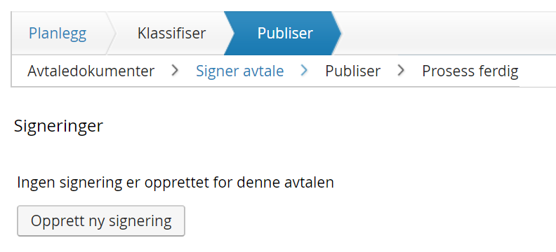
Etter at du har valgt å opprette ny signering, vil du få frem et felt «Signeringer» med status Utkast.
- Velg kontrakt / dokumenter som skal signeres
Gå til feltet «Signeringsmal» og velg «Frakt med e-post / web signatur».
Velg «Legg ved dokumenter» for å velge det eller de dokumentene som skal signeres.
NB! Dokumentene må være i PDF-format! Filstørrelsen må ikke være større enn 10Mb per fil og til sammen ikke overgå 48Mb.
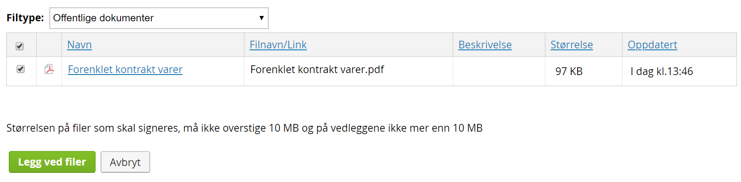

- Velg mottakere som skal signere dokumentet.
Dersom den som skal signere dokumentet er bruker av TendSign kan vedkommende lett velges fra «Legg til mottakere fra TendSign».
Det er også mulig å legge inn mottakere direkte ved å velge: «Legg til mottaker med navn og e-postadresse».
NB! Velg metoden «Skjermunderskrift» i «Signeringsmetode».
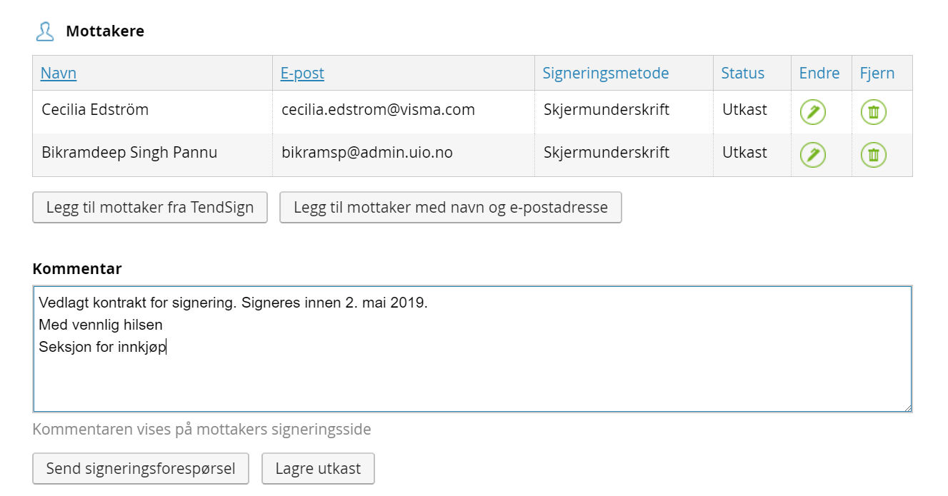
I feltet «Kommentar» kan du skrive en melding som går til alle parter som skal signere dokumentet. Signeringen er nå klar for å sendes, trykk «Send signeringsforespørsel», alternativ kan den lagres for sending senere.
Når signeringsforespørselen er sendt vil statusfeltet vise «Started».
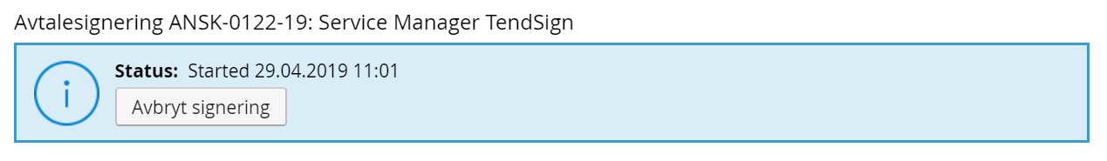

- E-post til de som skal signere dokumentet
De som skal signere dokumentet vil nå motta en e-post med følgende innhold:
Kjære <Mottakers navn>
Universitetet i Oslo, <Navn> har sendt deg et dokument som venter på signering. Du kan signere dokumentet ved å følge linken nedenfor: Åpne dokumentet <https://vismaaddo.net/SigningPortal/?token=6f71ae60-b3......> .
Med vennlig hilsen,
Universitetet i Oslo, <Ditt navn>

Eposten som blir sendt fra sendes fra addosign.net.

- Signering på skjerm
Når mottaker av e-posten har klikket på linken vil man komme til et skjermbilde med ett valg «Les og Signer». Når man klikker på dette valget vil det aktuelle dokumentet åpnes for gjennomlesing. Når dokumentet skal signeres velges «Signer dokument». Følgende vindu vil åpnes hvor man skriver sin signatur vha. mus eller direkte på skjerm i nettbrett.
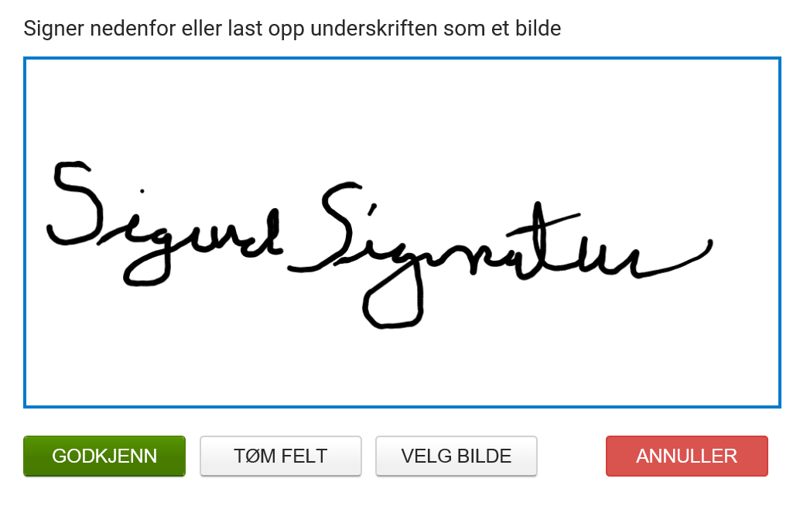
Når signaturen er ferdig, trykk «Godkjenn» og «Send». Dokumentet er nå ferdig signert og den som signerer vil motta en e-post med følgende tekst, samt en kopi av dokumentet:
Kjære <Mottaker navn>
Takk for at du signerte med Visma Addo.
Med vennlig hilsen,
Universitetet i Oslo, <Navn>
- Det ferdig signerte dokumentet
Når alle parter har signert ferdig dokumentet vil saksbehandler motta en e-post med følgende innhold:
Signering av kontraktet <ANSK-nr> <Avtalenavn> har blitt fullført.
Du kan logge inn i TendSign for å se mere informasjon om signeringen.
Med vennlig hilsen
Visma Commerce
Det signerte dokumentet vil nå ligge på saken i TendSign og status vil være endret til «Fullført». Selve dokumentet vil være tilført et felt hvor signaturene vises: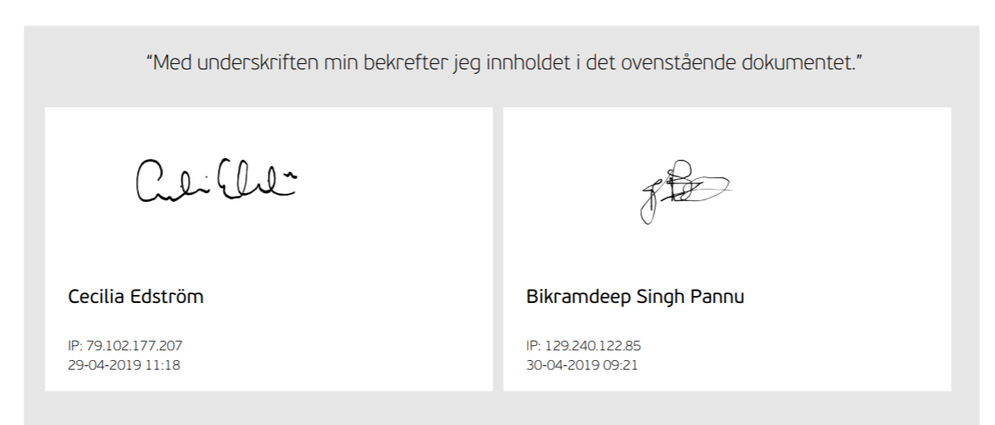
I tillegg vil dokumentet ha en hendelseslogg som viser signeringsprosessen trinn for trinn. Dokumentet vil også være parafert på høyre side.
Dokumentet vil bla. være tilgjengelig under «Dokumenter» og «Signer avtale»

